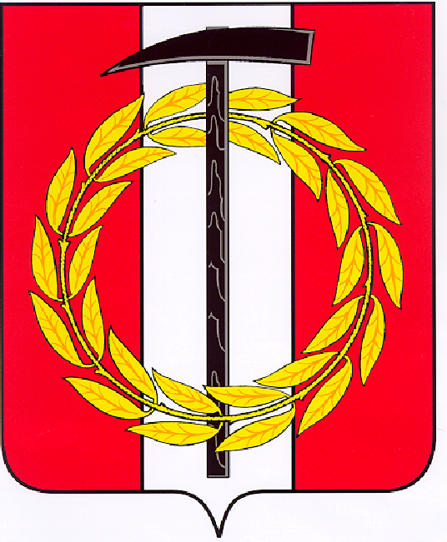
Собрание депутатов Копейского городского округа

Челябинской области
РЕШЕНИЕ
22.02.2023 708-МО
от _______________№_____
О внесении изменений в решение Собрания
депутатов Копейского городского округа
Челябинской области от 26.06.2019 № 725-МО

В соответствии с Трудовым кодексом Российской Федерации, Федеральным законом от 06 октября 2003 года № 131-ФЗ «Об общих принципах организации местного самоуправления в Российской Федерации», решениями Собрания депутатов Копейского городского округа Челябинской области от 26.02.2014 № 862-МО «Об утверждении Положения о бюджетном процессе в Копейском городском округе», Уставом муниципального образования «Копейский городской округ», распоряжение администрации Копейского городского округа Челябинской области от 26.09.2022 №710-р «Об оплате труда руководителей, муниципальных учреждений подведомственных администрации Копейского городского округа, как главному распорядителю бюджетных средств», Собрание депутатов Копейского городского округа Челябинской области
РЕШАЕТ:
- Внести изменения в Положение «Об оплате труда работников муниципального казенного учреждения Копейского городского округа «Управление благоустройства», утвержденное решением Собрания депутатов Копейского городского округа Челябинской области от 26.06.2019 года № 725-МО, изложив Положение в новой редакции (приложение).
2. Руководителю муниципального казенного учреждения Копейского городского округа «Управление благоустройства» привести штатное расписание и локальные нормативные акты учреждения в соответствии с настоящим решением с 01.01.2023 года.
3. Настоящее решение подлежит опубликованию в газете «Копейский рабочий» и размещению на официальном Интернет-сайте Собрания депутатов Копейского городского округа.
4. Настоящее решение вступает в силу со дня официального опубликования и распространяет свое действие на правоотношения, возникшие с 01 января 2023 года.
5. Контроль за исполнением настоящего решения возложить на постоянную комиссию по экономической, бюджетной и налоговой политике Собрания депутатов Копейского городского округа.

Председатель Глава
Собрания депутатов Копейского Копейского городского округа
городского округа
Е.К. Гиске А.М. Фалейчик

